Le lundi, à la salle Mandela,

- Nous faisons des figures d'animaux comme le chat, la grenouille, le canard… pour nous échauffer.

Nous faisons aussi des jeux d 'opposition comme la tortue.
- C'est pousser l'adversaire pour le retourner à l 'envers.

- Le trésor.
On doit prendre le trésor des mains de l'adversaire.

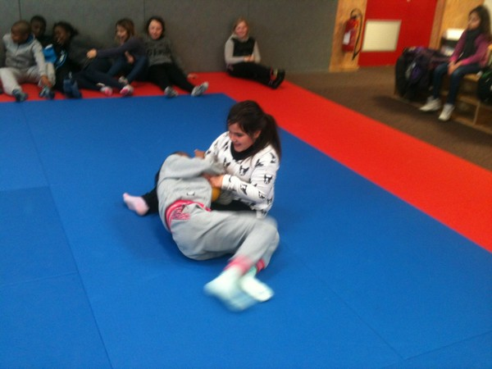

MON AVIS

Ce que j'ai préféré c'est les échauffements.

Léa Macedo Rocha

